Интегрированное занятие
Краски весны.
(подготовительная группа)
Разработали и провели:
воспитатель Иванова Е.А.
музыкальный руководитель Трунова Л.И.

Цель: Прививать детям любовь к искусству.

Задачи:
- Развивать воображение, ассоциативное и образное мышление, интеллектуальные способности детей.
- Развивать слуховое восприятие, чувство ритма, певческие данные.
- Развивать умение сравнивать образы каждого месяца, сопоставляя с характером музыкальных произведений и цветовой гаммой.
- Развивать композиционные умения.
- Воспитывать бережное отношение и любовь к природе.
- Расширять кругозор детей, закреплять знания о зимующих и перелетных птицах, приметах весны, народных приметах.
- На примере произведений о весне показать детям взаимосвязь музыки, живописи и поэзии.
- Закрепить и обобщить знания о весне и ее приметах через эмоциональное восприятие произведений искусства.
- Побуждать детей высказывать свое отношение о прослушанной музыке, уметь анализировать ее.
- Учить детей слушать классическую музыку и воспринимать ее, пропуская через свою душу.
- Закреплять знания детей о понятиях «теплых» и «холодных» цветов.
- Инициировать самостоятельный выбор детей художественных образов, сюжетов композиций, а также материалов, инструментов, способов и приемов реализации замысла.
- Совершенствовать специфические умения во всех видах изобразительной деятельности.
- В рисовании совершенствовать технику рисования гуашевыми и акварельными красками.
- В аппликации инициировать самостоятельный выбор детьми разных способов создания выразительного образа (обрывание, выщипывание, сминание и др.).
- Способствовать сотрудничеству детей при выполнении коллективных работ.

Оформление зала: Зал разбит на три зоны - каждая изображает определенный весенний месяц: март, апрель, май. Центральная стена скрыта занавесом и оформлена под цветущую, наполненную радостью Весну.
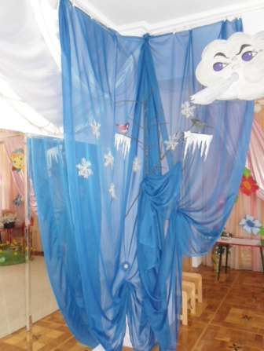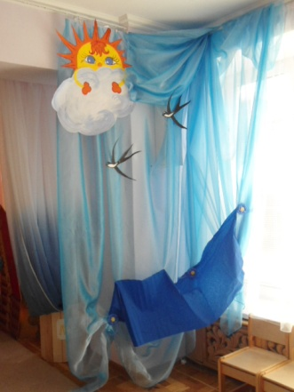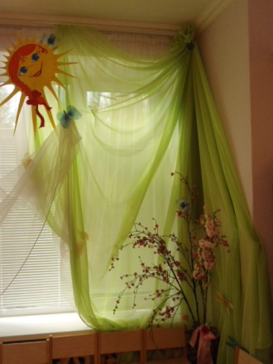
Ход занятия.

Звучит в грамзаписи пение птиц. Дети заходят в зал и встают лицом к зрителям.
Муз. руководитель: Здравствуйте, ребята. Я рада вас всех видеть в нашей музыкальной гостиной. К нам пришли гости и давайте мы с ними поздороваемся.
Исполняется детьми попевка a’capella c импровизацией мелодии
«Здравствуйте – долгое лета
Здравствуйте – вам поют дети»
Муз. руководитель: А вы слышали, какая музыка вас встречала, когда вы заходили в зал?
Дети: Да, пение птиц.
Муз. руководитель: Как вы думаете, о чем они хотели нам рассказать, поведать? О чем птицы щебечут с такой неугомонностью?
Дети: О том, что пришла весна, природа просыпается, все оживает
Муз. руководитель: Весна – это время пробуждения природы, которое все с нетерпением ждут, все радуются, ликуют. Много стихов, песен, музыки посвящено этому времени года. Послушайте, какими красивыми звуками наполнены слова известного поэта Е.Баратынского и как они перекликаются со звуками самой природы!
Стихотворение читается на фоне отрывка музыкального произведения муз. А.Вивальди «Времена года» концерт «Весна» 1-я часть
«Весна» Е.Баратынский
Весна, весна! Как воздух чист!
Как ясен небосклон!
Своей лазурию живой
Слепит мне очи он.

Весна, весна! как высоко
На крыльях ветерка,
Ласкаясь к солнечным лучам,
Летают облака!

Муз. руководитель: Чтобы стало всем светлей,
Позовем весну к скорей!
Хороводом мы пойдем
И весняночку споем!
Исполняется хоровод «Матушка Весна» (слова и музыка народные). По окончании «Весна»-девочка хороводом ведет детей на стульчики, сама остается в центре зала.
Весна: Полно, степь моя, спать беспробудно:
Зимы-матушки царство прошло.
Сохнет скатерть дорожки безлюдной,
Снег пропал: и тепло и светло…
…Полюбуйся: весна наступает,
Журавли караваном летят,
В ярком золоте день утопает,
И ручьи по оврагам шумят…

Звучит музыка «Шествие гномов» Э.Григ
Входит Бастинда.
Бастинда: Что за гомон, что за крик?
Солнце яркое слепит! (морщится)
Я веселья не терплю,
Всё я в серость превращу! (накидывает на Весну серую накидку)
Для Бастинды хуже нет,
Чем звенящий, громкий смех,
Звон капели и ручья
От них сейчас растаю я.
Что-то я очень устала (потягивается), пойду немного отдохну, а вы сидите тихо и не смейте меня будить! (уходит)
Муз. руководитель: Ребята, как же мы без весеннего тепла будем? Весна стала совсем серой, грустной и холодной.
Будем птиц весенних звать
Чтоб весну-красну спасать!
Игра «Зимующие и перелетные птицы» (2команды)
Р.н. закличку дети исполняют a’capella.
«Утки, гуси, журавли, жаворонки, кулики
Из-за моря прилетали, а их дома поджидали
Вороны-караконы, сороки-белобоки,
Воробьи, синицы – зимующие птицы.»
Ход игры: Дети в шапочках птиц хороводом двигаются по кругу. По окончании заклички «птицы разлетаются» в две стаи: перелетные и зимующие птицы.
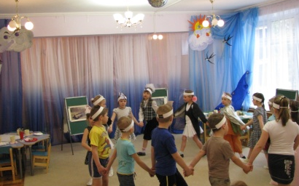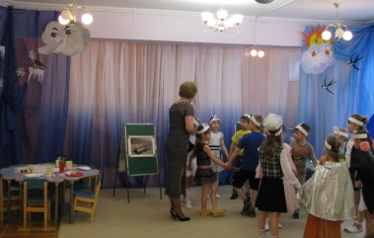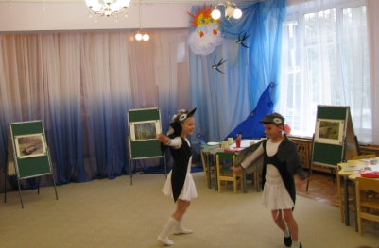
Звучит «Песня жаворонка» П.Чайковского, 2 птицы танцуют импровизированный танец, и в танце выходит Акварелька.
Акварелька: Здравствуйте, ребята! Я – Акварелька. Птицы на крылья своих принесли мне плохую весть – приходила к вам Бастинда, напустила на вас серость и уныние. Но вашей беде я помогу – краски радости вам найду! А позову на помощь я звуки музыки, лирические слова поэтов, чудо-картины известных художников, а также, ребята, мне понадобятся ваши знания и любовь к весне. Вспомните, пожалуйста, какой первый месяц весны? (Дети отвечают). В народе март еще называют зимобор и капельник. А какие вы знаете пословицы про март?
Пословицы: Пришел марток – надевай семеро порток.
В марте мороз скрипуч, да не жгуч.
Акварелька: Посмотрите вокруг, как вам кажется, какой уголок нашего зала больше всего соответствует этому месяцу? Почему вы так думаете? Я предлагаю вам подойти поближе к этому уголочку, сесть на коврик и внимательно рассмотреть репродукцию картины «Март» художника Н.М.Романдина. А поможет вам рассматривать отрывок из музыкального произведения А.Вивальди «Времена года» концерт «Лето» 3-часть. (Дети рассматривают и слушают музыку.)
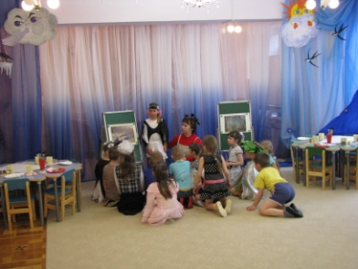
Акварелька: Какая это музыка? О чем она рассказывает? (ответы детей)
А теперь послушайте, как поэтические слова передают настроение этой картины.
Ребенок: (читает стихотворение на фоне звучащей музыки А.Вивальди)
«Весна» С.Маршак
Снег уже теперь не тот
Потемнел он в поле.
На озерах треснул лед,
Будто раскололи.
Облака бегут быстрей,
Небо стало выше.
Зачирикал воробей
Веселей на крыше.
Все чернее с каждым днем
Стежки и дорожки
И на вербах серебром
Светятся сережки.
Акварелька: Какие цвета использовал художник? Вы уже знаете понятия «холодные» и «теплые» цвета. Как вы думаете, какие здесь цвета? (ответы детей)
Акварелька: Вы молодцы, ребята. Вот мы с вами и расколдовали краски первого весеннего месяца (достает «палитру» с мартовскими цветами краски – «холодные цвета»)
Звучит фонограмма муз. произведения А.Аренский «Лесной ручей».
Акварелька: Ой, ребята, что вам напоминает эта музыка? О чем она говорит? Мне кажется, нас ручеек куда-то зовет. Посмотрите внимательно, как вы думаете, куда нам надо дальше идти? (подходят к уголку, оформленному «по-апрельски»)
В какой весенний месяц мы попали? Апрель еще в народе называют снегогон, ледолом.
Какие приметы апреля вы знаете?
Ребенок: Вода с гор потекла – весну принесла!
Ребенок: Апрельские ручьи всех будят
Ребенок: Апрель всех напоит
Акварелька: Давайте рассмотрим картину, которая здесь находится. Это репродукция с картины «Голубая весна» художника В.Н.Бакшеева. И для вас еще раз прозвучит произведение «Лесной ручей» композитора А.Аренского.
А вот как описал этот месяц Федор Тютчев.
Ребенок: (Читает стихотворение на фоне звучащей музыки А. Аренского)
«Весенние воды» Федор Тютчев
Еще в полях белеет снег,
А воды уж весной шумят —
Бегут и будят сонный брег,
Бегут, и блещут, и гласят...

Они гласят во все концы:
«Весна идет, весна идет,
Мы молодой весны гонцы,
Она нас выслала вперед!
Акварелька: Какие цвета подойдут больше к месяцу апрелю? Какие добавляются цвета? («теплые» или «холодные»). Ответы детей.
Молодцы, ребята. Вот мы и нашли палитру с красками для апреля (достает «палитру» с более «теплыми» цветами).
А какой весенний месяц мы с вами не вспомнили? (Звучит фонограмма отрывка из произведения П.Чайковского «Сладкая греза».) Кажется, я что-то слышу. Нас музыка дальше ведет. Вы внимательно слушайте и найдите уголок, который соответствует этой музыке и последнему месяцу весны.
Дети подходят к третьему уголку, изображающему месяц май.
Май в народе еще называют травник или цветень, а пословицы про май нам сейчас расскажут ребята.
Пословицы: Май леса наряжает, лето в гости ожидает.
Март с водой, апрель с травой, а май с цветами!
Акварелька: Давайте рассмотрим репродукцию с картины «Первая зелень» художника И.С.Остроухова. Послушайте, как красиво сочетаются поэтические слова А.Толстого с музыкой П.Чайковского «Сладкая греза» (слушание произведения и рассматривание репродукции)

Ребенок: (читает стихотворение на фоне звучащей музыки П.Чайковского)
Алексей Толстой
* * *
Вот уж снег последний в поле тает,
Теплый пар восходит от земли,
И кувшинчик синий расцветает,
И зовут друг друга журавли.

Юный лес, в зеленый дым одетый,
Теплых гроз нетерпеливо ждет;
Все весны дыханием согрето,
Все кругом и любит и поет
Акварелька: Ребята, что вы услышали в этих произведениях? Какие цвета подойдут к этому месяцу? (ответы детей)
Акварелька: Вот и последнюю палитру мы с вами расколдовали. Теперь нам предстоит нелегкая работа – восстановить краски нашей весны. Выбирайте любой месяц, располагайтесь за столиками и приступайте к работе, используя расколдованные цвета. (Март – рисование со смешиванием красок, апрель – рисование с элементами аппликации, май – обрывная аппликация) А на помощь я предлагаю позвать доброе, лучистое солнышко.
Проводится пальчиковая гимнастика:
Солнышко, поскорей всех ребяток обогрей!
Этот пальчик не простой,
Этот тоже золотой,
Этот теплый,
Этот светлый,
Этот самый маленький.
Дети рассаживаются на рабочие места по месяцам весны по выбору и приступают к творчеству.
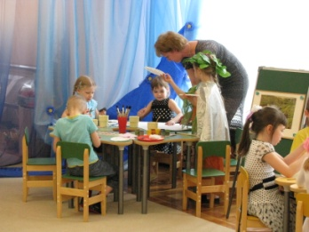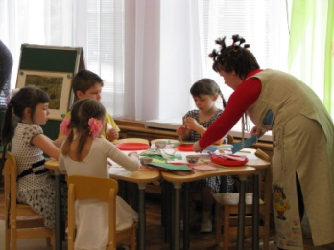
Во время работы звучит произведение «Утро» «Пер Гюнт» Э.Грига.
Акварелька: Замечательно! Мы, кажется, справились! (Рассмотреть работы, положить их на столики)
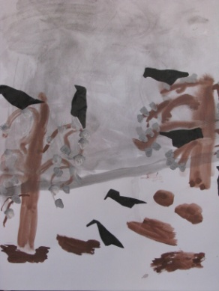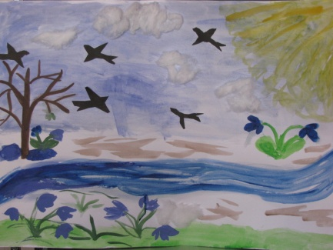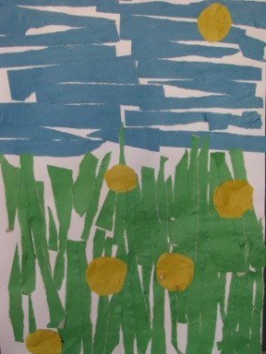
Звучит фонограмма «Шелест весны» Синдинг. Открывается занавес. Задняя стена зала изображает весеннюю полянку с расцветающими первоцветами. Забегает в зал Бастинда.
Бастинда: Что такое? Что за шум? Сколько света, сколько звука!!! Я же вас предупреждала, что я не люблю веселье и смех.
Весна дарит Бастинде венок из «одуванчиков»
Бастинда: Ой, это мне? Правда? Мне еще никто не дарил подарков! Спасибо. Оказывается Весна – это не так уж и плохо. Пойду всем покажу, какая я красивая. (Уходит)
Акварелька: Вот какие вы молодцы, ребята. Вы превратились в маленьких волшебников и помогли нашей Весне вернуть яркие краски, а Бастинде стать доброй. И я тоже хочу вам подарить небольшие подарки. (Дарит подарки, прощается, уходит)
Муз. руководитель: Спасибо вам, ребята, за ваши добрые сердца и умелые руки. Ведь вы сотворили чудо, а помогли вам волшебные звуки музыки композиторов А.Вивальди, П.И.Чайковского, Э.Грига, А.Аренского, красивые поэтические слова о весне Ф.Тютчева, С.Маршака, Е.Баратынского, А.Толстого и чудесные картины известных художников.

